Potenciar Argentina

FullCoders: Curso Introductorio

Comisión 12/21655

Agosto 2023

**Proyecto: “El Antojo”**

**Alumna:** Quinteros Karina – DNI 32275924

**Tutor:** Pablo Bonaduce

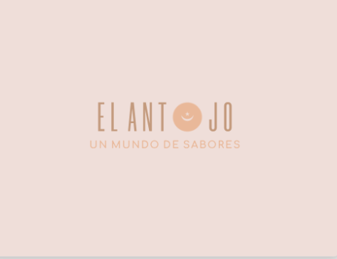

**Repositorio:**

**Descripción del Proyecto:**

Este proyecto pretende responder a las necesidades de un local gastronómico chico, en cuanto a su capacidad máxima de comensales por día.

**Contenido del Proyecto**

* Pseudocodigo
* Diagrama de Flujo
* Metodologías Ágiles: Kanban, Scrum

**Objetivos Funcionales**

El programa debe ser capaz de:

* Controlar la capacidad de clientes
* Distribuir la capacidad en día y noche

***Pseudocódigo***

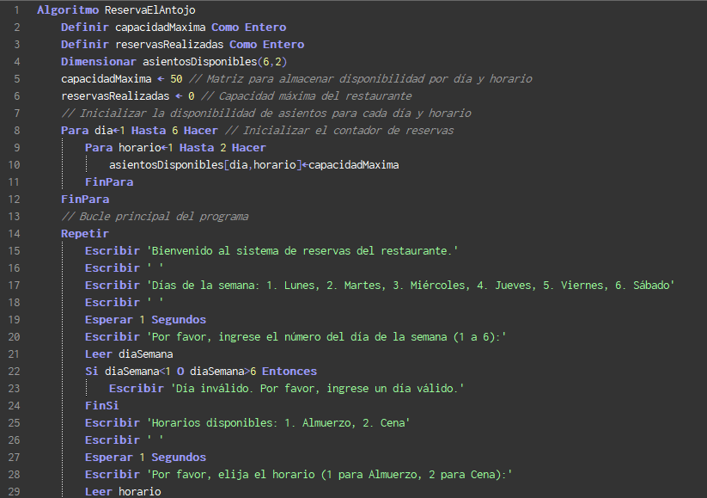

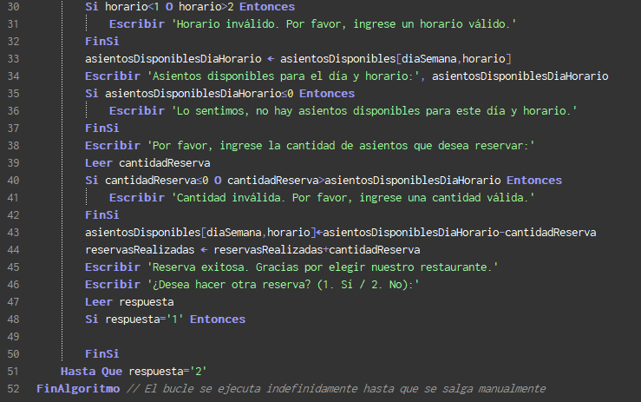

***Diagrama de Flujo***

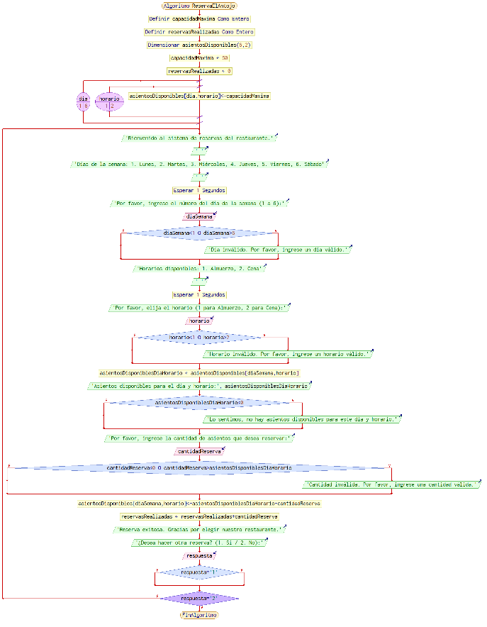

**Metodología Kanban**

**Tablero Kanban:** [**https://trello.com/b/34i1LkL2/proyecto-el-antojo**](https://trello.com/b/34i1LkL2/proyecto-el-antojo)

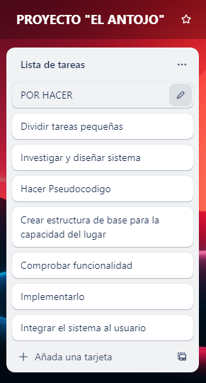 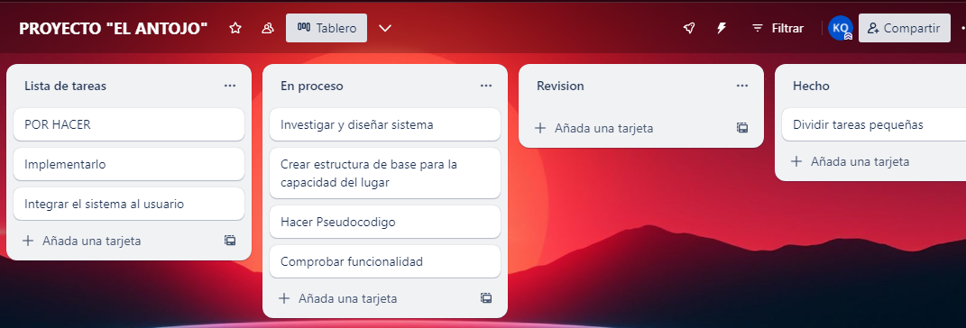

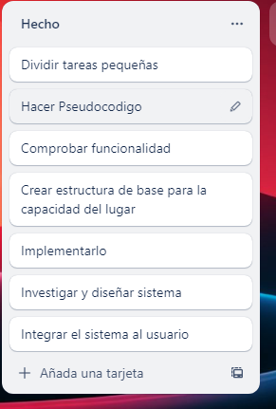

**Flujo de Trabajo:**

* Colocamos en la columna “Por Hacer” las tareas para empezar el proyecto
* Una vez repartidas las tareas, vamos moviendo a la columna “En Proceso”
* Al completar esta tarea, pasamos a la columna de “Revisión”
* Una vez aprobadas y revisadas las pasamos a la columna “Echo”.

**Seguimiento:**  
Iremos actualizando el tablero Kanban regularmente, asegurándonos de que refleje el progreso. Crearemos una columna “Stop” para indicar las tareas que estan trabadas.

***Metodología Ágil Scrum***

***Product Backlog***

* Diseñar interfaz
* Crear base de datos
* Generar pseudocodigo
* Realizar pruebas
* Conectar con el usuario

**Sprint Planning** (Duración: 2 semanas)

### Stand-up

### Ayer: Diseñé e hice la estructura

### Hoy: Debo Terminar e implementar

### Obstáculos: Investigación para implementar horarios Almuerzo y Cena

### Sprint Review

### Logro exitoso de implementación de horarios

### Retrospectiva

### Funciono: Diseño y ejecución de interfaz

### Mejoras: Debo mejorar mi investigación para implementar horarios